Taalschat 26

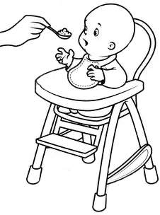
1 Met lange tanden eten.
Met tegenzin iets opeten.
2 Geen blad voor de mond nemen.
Alles ronduit zetten.
3 Tussen wal en schip raken.
Nergens meer bij kunnen horen.
4 Op losse schroeven staan.
Het is onzeker of het doorgaat.
5 Met de deur in huis vallen.
Direkt zeggen waar je voor komt.
6 Je mening niet onder stoelen of banken steken.
Je mening niet verzwijgen.
7 Dat is vechten tegen de bierkaai.
Die strijd win je nooit.
8 Dat is hem met de paplepel ingegoten.
Dat heeft hij van jongs af aan geleerd.
9 Vieze varkens worden niet vet.
Je moet niet kieskeurig zijn bij het eten.
10 Het ei wil wijzer zijn dan de kip.
Het kind denkt het beter te weten dan de volwassenen.

1 gros - 144 6 loof - bladeren
2 lijvig - dik 7 routine - ervaring
3 mirakel - wonder 8 indien - als
4 monarchie - koninkrijk 9 nijverheid - industrie
5 toereikend - voldoende 10 zelfzuchtig - egoïstisch

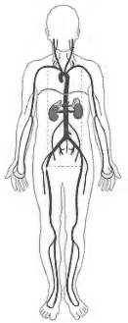
1 donor - iemand die bloed of een orgaan afstaat
2 transfusie - het verwisselen of toedienen van bloed
3 bloedsomloop - het hele systeem van bloedvaten en hart
4 beroerte - hersenbloeding of bloeduitstorting in de hersenen
5 tia - een bloedvat in de hersenen is verstopt
6 coma - meestal langdurige, diepe slaaptoestand
7 kliniek - gedeelte van een ziekenhuis bijv. polikliniek
8 diagnose - vaststelling om welke ziekte het gaat
9 couveuse - doorzichtig bed voor te vroeg geboren baby’s
10 sanatorium - speciaal ziekenhuis voor longziektes
11 löss - vruchtbare soort kleigrond in Zuid-Limburg
12 heler - iemand die gestolen spullen verkoopt
13 gangster - beroepsmisdadiger uit de onderwereld
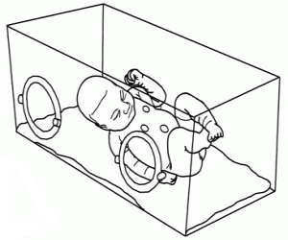
14 aansprakelijk - verantwoordelijk als er iets mis gaat
15 abonnee - vaste klant van een krant of tijdschrift
16 klooster - gebouw waar mensen zich aan hun geloof wijden
17 non - vrouw die in een klooster woont
18 monnik - man die in een klooster woont
19 brak - zout water maar minder zout dan zeewater
20 kringloop - zeewater verdampt - wolken - regen - rivier - zee

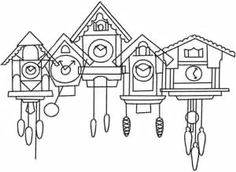
1 Oost, west, thuis best.
2 Haastige spoed is zelden goed.
3 Wie niet waagt, wie niet wint.
4 Goede raad is duur.
5 Samen uit, samen thuis.
6 De ouderdom komt met gebreken.
7 Spreken is zilver, maar zwijgen is goud.
8 Gedeeld geheim is verloren geheim.
9 Gedeelde smart is halve smart.
10 Gedeelde vreugd is dubbele vreugd.

